SFL2 - TRAÇABILITE RFID

______________________________________________________________

Dossier de spécifications

Session 2019

Paul CHESNE

Maxime GUILLOU

Pierre GORGE

Julio César GOMEZ REYES



**Table des matières**

I. Introduction 1

II. Présentation de l’entreprise 2

A. Expression du besoin 2

Les acteurs concernés par le système. 3

B. Diagramme des cas d’utilisation du projet 4

a. Général 5

b. Application Web 6

c. Emprunteur 6

d. Responsable Smartphone 7

e. Application Desktop 7

III. Contraintes 8

A. Contrainte de temps 8

B. Contrainte logicielle et environnement 8

IV. Spécifications du projet à réaliser 8

A. Application Web 8

B. Application « Emprunteur » 9

C. Partie « SCAN » de l’application 10

D. Spécification matérielles 11

V. Prototype IHM 13

A. Qu’est-ce qu’une IHM ? 13

B. A quoi sert une IHM ? 13

C. Pourquoi faire un prototypage d’IHM ? 13

D. Prototype IHM application Web 14

E. Prototype IHM application Android 16

VI. Analyse 17

A. Diagramme d’exigences 17

B. Diagrammes de séquences : 18

a. Scénario Web : Connexion à l’application web 18

19

b. Scénario Web : Accès à la page « Gestion des emprunts » 20

c. Scénario Web : Ajouter un emprunt à un utilisateur 22

d. Scénario Web : Supprimer un emprunt à un utilisateur 24

VII. Application Desktop 26

A. Scénario : Supprimer un article 26

B. Scénario : Modifier un article 27

a. Créer un article 28

b. Enregistrer un article 30

# Introduction

Pour la seconde année de BTS SN IR, nous devons réaliser un projet en partenariat avec une entreprise. Ce projet a pour but de mettre en application toutes les connaissances que nous avons acquises durant nos deux années de formations de Brevet de Technicien Supérieur.

La société FIO, spécialisée dans le conseil et la commercialisation de solutions technologiques innovantes, propose à ses clients des solutions créatives, permettant d'optimiser l'outil de production.

Dans cette optique, Julien BOUJU, responsable automatisme de l'agence de NANTES, souhaite développer l'utilisation de la technologie RFID.

A ce titre, il fait appel à nous, pour le développement d'une solution de démonstration qui permettra aux commerciaux de la société de valoriser l'utilisation de cette technologie.

Le projet a pour objectif de permettre à une personne « responsable » (chef d'équipe, dirigeant, administrateur, ...) de connaître en temps réel l'état d'emprunt de matériels (quel que soit leur nature), et de pouvoir localiser les personnes ayant emprunté des articles.

Ainsi, le responsable pourra à tout moment :

✓ Connaître la disponibilité du matériel circulant (préalablement enregistré dans le système)

✓ Visualiser sur une carte la position des emprunteurs en possession d'objets

✓ Identifier un article (égaré, non reconnaissable car identique à d'autres, ...) par simple SCAN via une application sur smartphone Android

Pour réaliser ce projet, nous sommes 4 étudiants :

Paul CHESNE

Maxime GUILLOU

Pierre GÖRGE

Julio GOMEZ REYES

Ce projet nous a été proposé au sein de l’établissement par M. Thomas HOURDIN, qui sera notre chef de projet. Le lycée St Félix-La-Salle nous permet également de profiter de l’expérience de M. Sébastien ANGIBAUD pour ses connaissances sur les bases de données.

# Présentation de l’entreprise

Fournitures industrielles de l’Ouest (FIO), est une société anonyme à directoire en activité depuis 46 ans.

Implantée à Saint Herblain (44800), elle est spécialisée dans le secteur d’activité du commerce de gros (commerce interentreprises) de fournitures et équipements industriels divers. Son effectif est compris entre 20 et 49 salariés.

Sur l’année 2017, elle réalise un chiffre d’affaires de 9 702 400,00€.

Le total du bilan a augmenté de 20,62 % entre 2016 et 2017.

Philippe NOUVEL est le directeur général

## Expression du besoin

Rappel du cahier des charges :

*« Le partage de matériel mobile par des collaborateurs au sein d'une structure peut poser des difficultés lorsque cette dernière est grande, et le matériel utilisé par un nombre important de personnes :*

*▪ Perte de temps lié à rechercher un matériel qui s'avère non disponible car déjà utilisé par quelqu'un d'autre.*

*▪ Perte de temps lié à la recherche d'un matériel non disponible car on ne connaît pas l'emprunteur.*

*▪ Perte de temps à rechercher du matériel non restitué alors qu'il n'est plus utilisé.*

*▪ Incapacité d'identifier un objet trouvé.*

*Le souhait du commanditaire est de pouvoir proposer une solution avec laquelle des objets (articles) seront identifiables par simple SCAN, traçables lorsqu'ils seront empruntés et leur disponibilité estimable pour un responsable. Cela sera possible en étiquetant ces objets avec des Tags RFID. »*

Notre travail consiste à la lecture des puces RFID et QRCodes pour que l’emprunt de matériels entre collègues soit plus efficace. Nous devons donc avoir plusieurs programmes exécutés par divers dispositifs (ordinateur, smartphone) afin d’avoir un contrôle rigoureux sur les objets.

Nous devons réaliser :

* Une application desktop complètement dédié au « responsable », elle servira à l’ajout des objets et la configuration des puces RFID.
* Une application web complètement dédié au « responsable », elle servira à la modification des objets sur n’importe quelle poste informatique.
* Une application Android qui sera utilisé par le « responsable » et « l’emprunteur », elle aura différentes fonctions dépendamment du compte utilisé.

Les acteurs concernés par le système : le responsable (chef d'équipe, dirigeant, administrateur, …) et l’emprunteur.

## Les acteurs concernés par le système.

* Responsable :

Le responsable est l’utilisateur principal du système, son rôle est d’administrer les emprunts.

Voici ce dont a besoin le responsable :

- Accéder au compte administrateur

- Création des articles

- Accéder à la liste des articles

- Modifier les articles

- Supprimer des articles

- Ecriture du tag RFID des articles

- Localiser les emprunteurs

- Créer des utilisateurs

- Supprimer des utilisateurs

- Lire des tags RFID et QRCode

* Emprunteur :

L’emprunteur est un employé autre que le responsable, son statut le permet uniquement scanner les puces NFC et des QRCodes pour emprunter les articles.

Voici ce dont a besoin le responsable :

- Scanner un article par NFC.

- Scanner un article par QRCode.

- Emprunter un article.

- Se connecter.

- Se renseigner sur l’article à emprunter.

## Diagramme des cas d’utilisation du projet

### Général

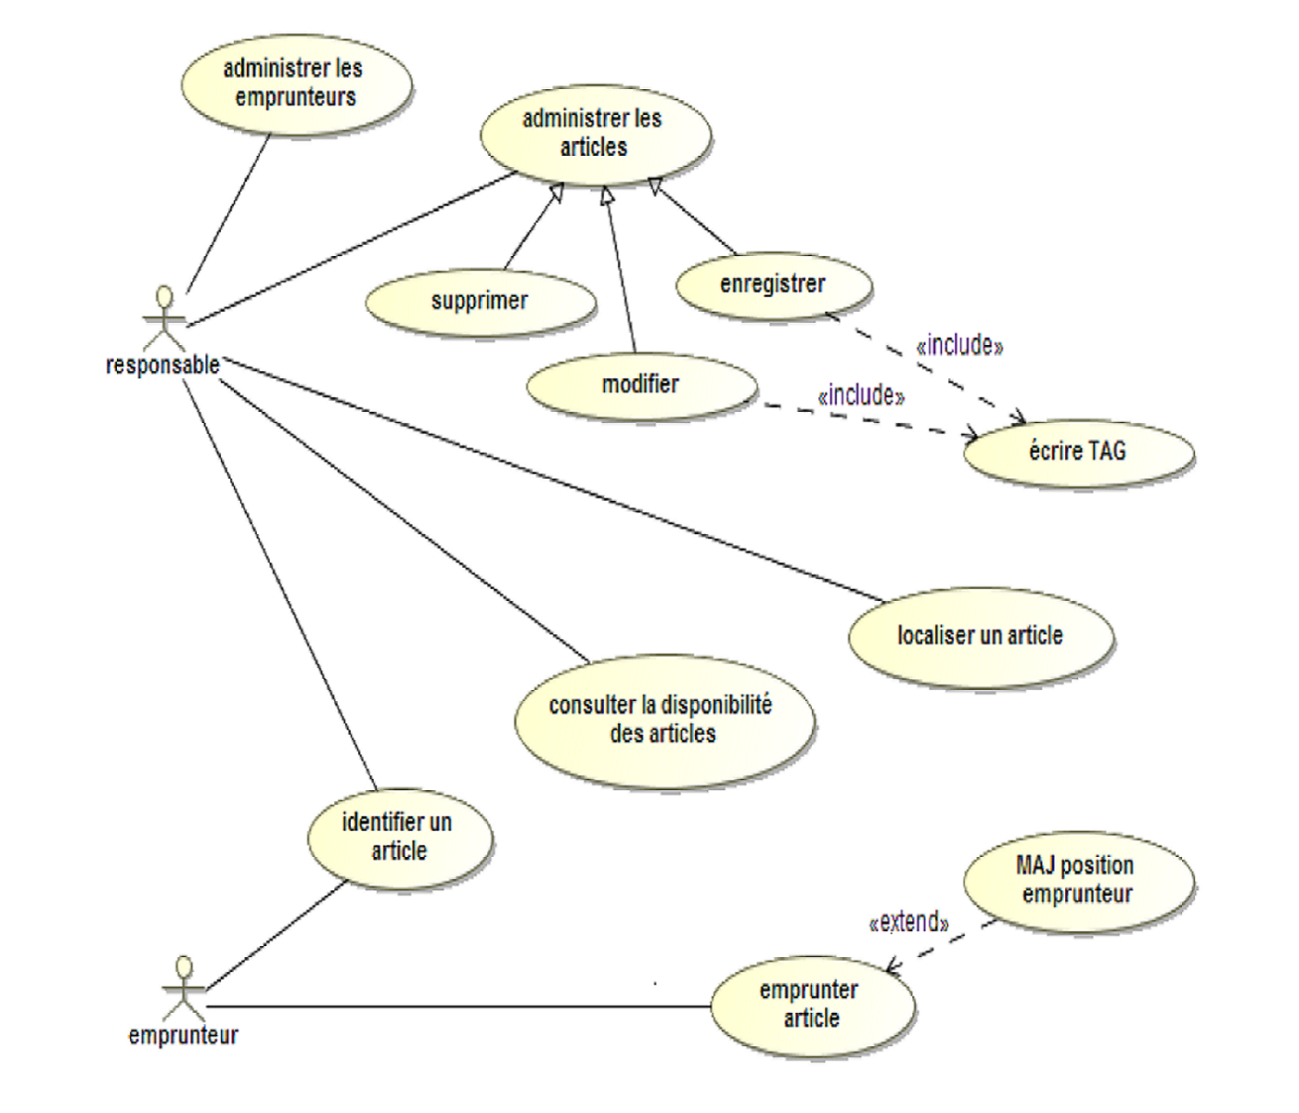

### Application Web

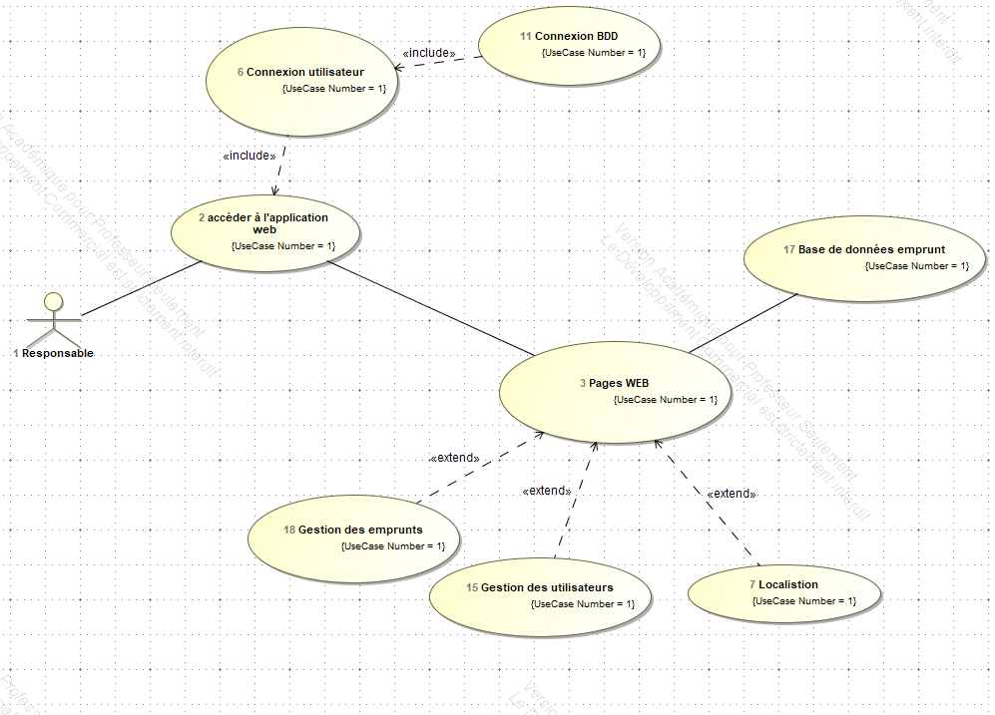

### Emprunteur

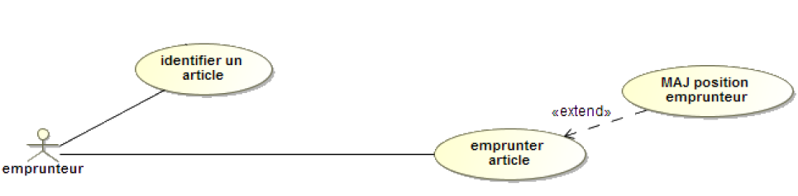

### Responsable Smartphone

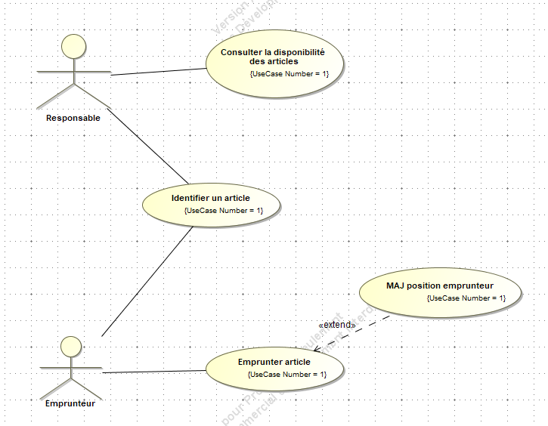

### Application Desktop

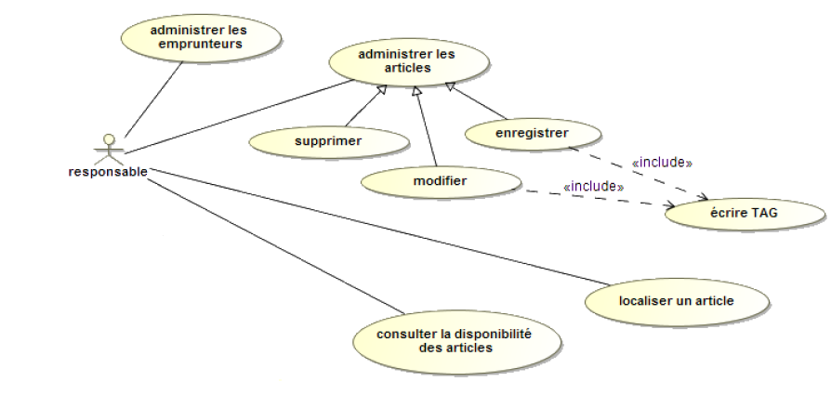

# Contraintes

## Contrainte de temps

Nous devons réaliser ce projet dans un délai de 5 mois maximum.

## Contrainte logicielle et environnement

Nous avons besoin d’un certain nombre de logiciels. Il nous est imposé quelques-uns d’entre eux pour notre projet. Nous allons devoir utiliser :

Pour l’étudiant 1 :

* Visual Studio
* MySQL Workbench
* Wamp Server

Pour l’étudiant 2 :

* Apache
* Symfony
* Linux

Pour l’étudiant 3 :

* Android Studio

Pour l’étudiant 4 :

* Android studio
* API Google

# 

# Spécifications du projet à réaliser

## Application Web

Pour l’application Web, nous utiliserons le framework Symfony 3 sous un paterne MVC (modèle - vue – contrôleur).

La partie Application Web devra être responsive pour pouvoir être utilisable sur tout type d’appareils connectés (ordinateur / tablette / smartphone).

L’utilisateur aura l’obligation de se connecter pour accéder à toutes les fonctionnalités de l’application.

L’utilisateur devra pouvoir localiser les articles empruntés et les géolocaliser grâce à l’api de google map, visualiser les articles empruntés ou non, pourra réattribuer les tags supprimés à de nouveaux objets

Si un utilisateur n’est pas localisable, une alerte devra être affiché sur l’application.

L’application sera déployée sur un serveur apache et devra pouvoir communiquer avec un serveur de base de données.

Un serveur Apache et MySql sera mis en place et chacun possèdera deux instances : une instance pré-production et une instance production. A chaque nouvelles modifications testé et approuvée sur la pré-production, elles seront téléversées sur la production qui sera l’instance principale et la version définitive.

## Application « Emprunteur »

Pour l’application Android, nous utiliserons Android Studio (la version la plus récente).

L’utilisateur aura l’obligation de se connecter pour accéder à toutes les fonctionnalités de l’application.

L’utilisateur devra avoir la liste des articles empruntés et être géolocalisé grâce à l’api de google map, recevoir des notifications et s’envoyer des messages avec l’application Scan.

La technologie NFC est requise, et grâce a l’application portable cela fonctionnera comme un TAG RFID car il n’est pas inné aux portables

Si la localisation n’est pas activée sur le portable, l’emprunt ne sera pas possible.

L’application devra pourvoir communiquer avec un serveur de base de données.

## Partie « SCAN » de l’application

Pour l’application Android, nous utiliseront Android Studio (la version la plus récente).

L’utilisateur aura l’obligation de se connecter pour accéder à toutes les fonctionnalités de l’application.

L’utilisateur devra avoir la liste des articles empruntés et être géolocalisé grâce à l’api de google map, recevoir des notifications et s’envoyer des messages avec l’application Scan.

La technologie NFC est requise, et grâce à l’application portable cela fonctionnera comme un TAG RFID car il n’est pas inné aux portables

Si la localisation n’est pas activée sur le portable, l’emprunt ne sera pas possible.

L’application devra pourvoir communiquer avec un serveur de base de données.

## Spécifications matérielles

Nous disposerons d’une Station Compact Schneider OsiSense XG qui nous a été mis à disposition.

Cette station permet écrire/lire des tags RFID respectant la norme ISO 14443 et ISO 15693 conforme aux exigences.

De communiquer en MODBUS/TCP et TCP/IP.

Lire des TAGS sur des distances < à 10cm sans obstacles.

Nous disposerons également de TAGS RFID passif de classe 2, qui permette une lecture et écriture. Leur mémoire disposera d’une taille suffisante pour pouvoir stocker les informations de l’article à savoir son nom, le modèle, sa référence, ainsi que son id.

Les TAGS PASSIF de classe 2 sont ceux qui correspondent le mieux au besoin du projet, puisqu’il permette la lecture et l’écriture, il ne sert à rien d’avoir des TAGS ACTIF car ceux-ci sont utilisés pour communiquer sur de longue distance, ce qui ne convient pas au projet. Les TAGS de classe 1 ne peuvent qu’être lu et ne dispose pas de mémoire, seulement un identifiant.

|  |  |
| --- | --- |
| **RFID PASSIF​** | **RFID ACTIF​** |
| Pas de batterie​  Signal électromagnétique qui alimente la puce et l’antenne​  Portée beaucoup plus faible(quelques centimètres)​ | Batterie​  ​  Longue portée (plus de 10m)​  ​  Traçabilité de personne, logistique​ |

*A refaire avec un tableau, valeur juste, + de détails, comparaison.

* <https://www.sbedirect.com/grand-comptes/fr/content/120-comprendre-la-rfid-en-10-points->

*Les quatre types de puces Mifare: Les quatre types de puces Mifare: type, frequence, stockage,caracteristique, détail sur la station rfid etc

# Prototype IHM

## Qu’est-ce qu’une IHM ?

Une Interface Homme-Machine ou IHM est une interface ciblée utilisateur permettant de se connecter à un système ou à un appareil.

Ce terme peut s’utiliser pour définir tous les écrans permettant à l’utilisateur d’interagir avec un appareil.

## A quoi sert une IHM ?

Une IHM permet d’afficher les différentes données de façon visuelle, suivre les temps de productions, surveiller les indicatifs de performances ou alors surveiller les entrées et sorties des machines.

## Pourquoi faire un prototypage d’IHM ?

Faire les prototypes des différentes IHM, va nous permettre de placer la majorité des éléments prévus dans les différentes interfaces demandées : Web, Bureau et Smartphone.

Faire ceci, nous éviteras de rencontrer des problèmes majeurs au niveau de la conception des applications.

Exemples : Superpositions des éléments, mauvaise responsivité, perte de temps.

## Prototype IHM application Web

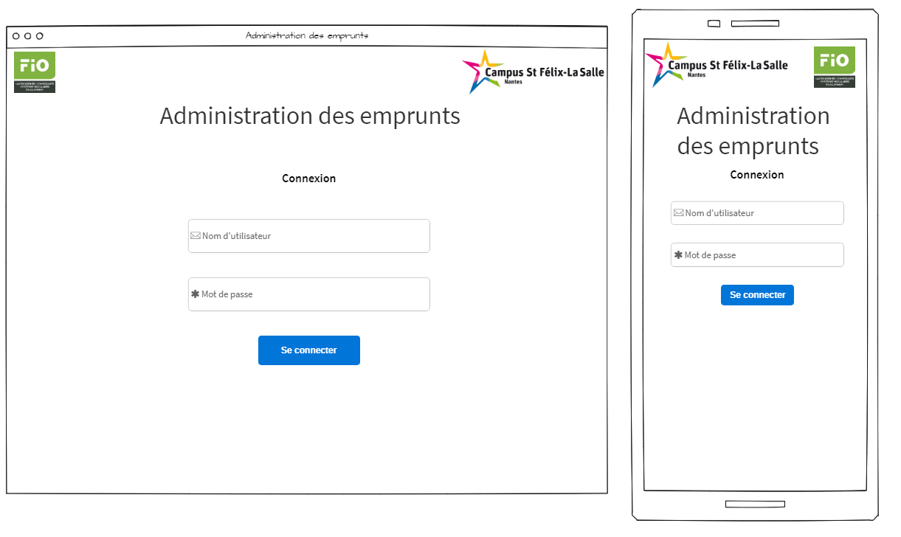Page de connexion :

Mot de passe

Nom d’utilisateur

Page « Gestion des emprunts » :

Supprimer emprunt

Ajouter emprunt

Emprunts

Utilisateurs

Page « Gestion des utilisateurs » :

Ajouter emprunt

Ajouter

Utilisateur

Page « Localisation » :

Utilisateur

## Prototype IHM application Android

Page d’accueil et de connexion :

Nom d’utilisateur

Mot de passe

# Analyse

Mot de passe

## Diagramme d’exigences

Il nous permet de voir les différents points que le système doit respecter pour pouvoir être validé.

## Diagrammes de séquences :

### Scénario Web : Connexion à l’application web

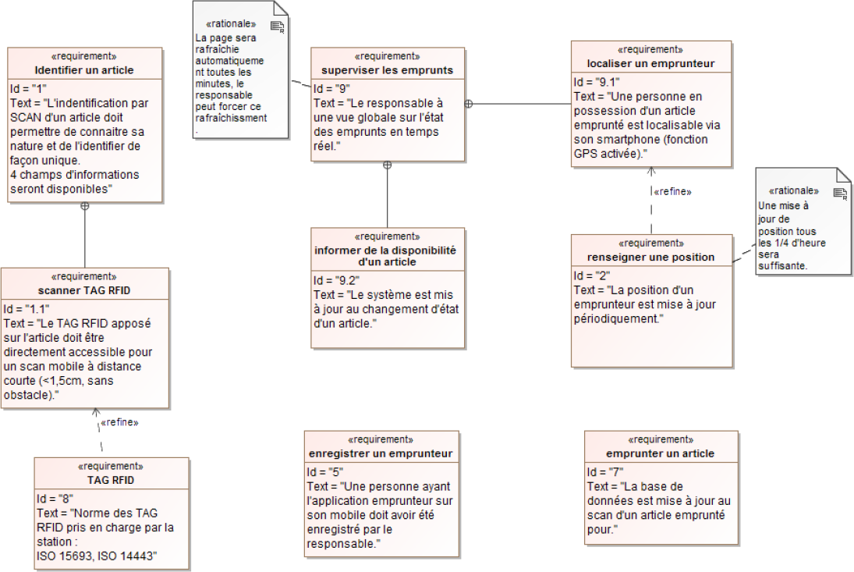

**Identification :**

* Nom du cas : Connexion à l’application web
* But : Le responsable se connecte à l’application web
* Acteur principal : Responsable

**Séquencement :**

Pré conditions : La page connexion doit être créée, fonctionnelle et accessible.

Enchainement nominal :

1. Le responsable indique son nom d’utilisateur.
2. Le responsable indique son mot de passe.
3. Envoi au serveur web.
4. Vérification des informations inscrites.
5. Si la combinaison est correcte, une redirection se fait vers la page d’accueil.
6. Si la combinaison est incorrecte, un message d’erreur s’affiche indiquant « Nom d’utilisateur ou mot de passe incorrect ».

Postconditions : Le responsable doit pouvoir accéder à la totalité de l’application.

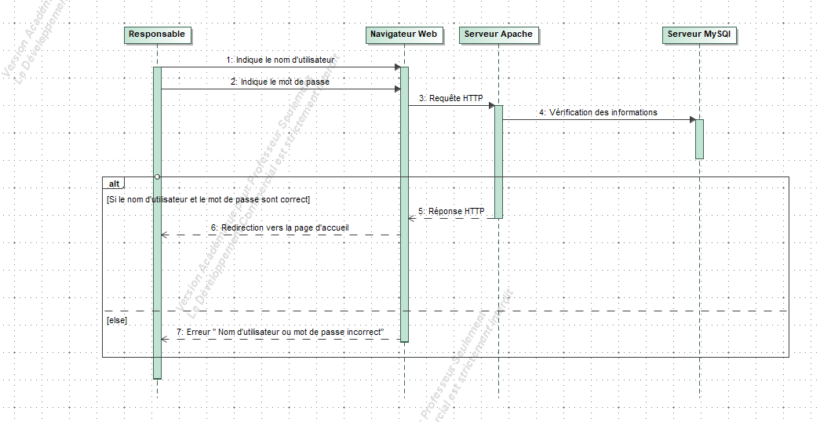

### Scénario Web : Accès à la page « Gestion des emprunts »

**Identification :**

* Nom du cas : Accès à la gestion des emprunts
* But : Le responsable accède à la gestion des emprunts
* Acteur principal : Responsable

**Séquencement :**

Pré conditions : Le responsable doit être connecté, la page « Gestion des emprunts » créée et fonctionnelle.

Enchainement nominal :

1. Le responsable clique sur « Gestion des emprunts ».
2. Une demande au serveur web se fait alors.
3. Le serveur récupère les emprunts et les utilisateurs.
4. Le serveur MySQL envoi la liste des emprunts et des utilisateurs.
5. Le serveur web formate la réponse.
6. Réponse du serveur web.
7. La page s’affiche à l’écran.

Postconditions : Le responsable doit pouvoir accéder aux fonctionnalités de la page « Gestion des emprunts ».

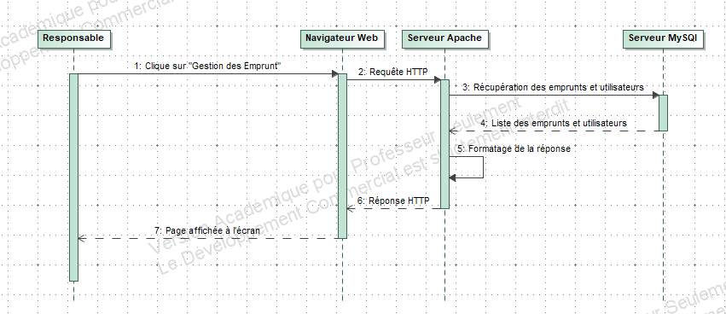

### Scénario Web : Ajouter un emprunt à un utilisateur

**Identification :**

* Nom du cas : Ajouter un emprunt
* But : Le responsable allie un emprunt à un utilisateur
* Acteur principal : Responsable

**Séquencement :**

Pré conditions : Le responsable doit être connecté, la page « Gestion des emprunts » créée et fonctionnelle.

Enchainement nominal :

1. Le responsable sélectionne un utilisateur.
2. Le responsable sélectionne un article.
3. Une demande au serveur web se fait alors.
4. Vérification de la disponibilité du produit.
5. Réponse de la disponibilité.
6. Réponse du serveur.
7. Si l’article est disponible, le responsable clique sur « ajouter emprunt ».
8. Une demande au serveur web se renvoi.
9. La valeur passe à false dans la colonne disponible de la table article au bon id.
10. Mise à jour de la liste.
11. Réponse de serveur web.
12. Confirmation de l’emprunt à l’utilisateur par un message
13. Si l’article est déjà emprunté, un message s’affiche : « article indisponible ».

Postconditions : Le responsable doit pouvoir forcer l’emprunt d’un article s’il y a une erreur lors de l’emprunt de celui-ci par l’utilisateur.

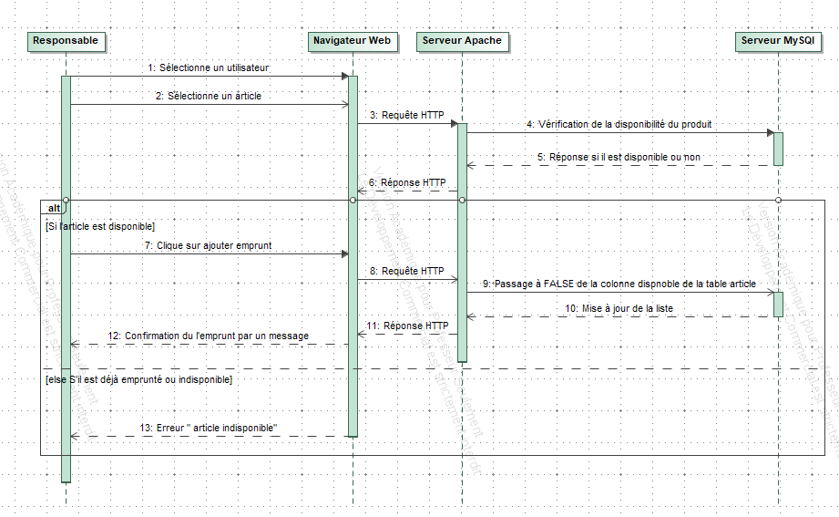

### Scénario Web : Supprimer un emprunt à un utilisateur

**Identification :**

* Nom du cas : Supprimer un emprunt
* But : Le responsable supprimer un emprunt d’un utilisateur
* Acteur principal : Responsable

**Séquencement :**

Pré conditions : Le responsable doit être connecté, la page « Gestion des emprunts » créée et fonctionnelle.

Enchainement nominal :

1. Le responsable sélectionne un utilisateur.
2. Le responsable sélectionne un article.
3. Une demande au serveur web se fait alors.
4. Vérification de la disponibilité du produit.
5. Réponse sur la disponibilité.
6. Réponse du serveur.
7. Si l’article est emprunté, le responsable peut cliquer sur « Supprimer emprunt »
8. Une requête au serveur se renvoi.
9. La colonne disponible de la table article passe à true à l’id correspondant.
10. Mise à jour de la table.
11. Réponse du serveur.
12. Confirmation de la suppression par un message.
13. Sinon une erreur est annoncée.

Postconditions : Le responsable doit pouvoir forcer la suppression d’un article s’il a été oublié.

# Application Desktop

L’application Desktop permettra d’administrer les articles, en pouvant les supprimer, les modifier et les enregistrer dans la base de données et dans le TAGS RFID.

## 3A35A7C7Scénario : Supprimer un article

*remplacer par le bon

Pour pouvoir supprimer un article dans le système il faudra sélectionner l’article sur l’application Desktop, puis cliquer sur supprimer. Une demande de confirmation apparaitra. Une fois cette action effectuée l’article sera supprimer définitivement de la base de données. Toutes les informations de l’article seront détruites. L’article ne sera plus disponible au prêt. Seul le TAGS id de l’article sera conservé sur la base de données en attente de réaffectation à un autre article.

*détailler expliquer diagramme de séquence

**Identification :**

* Nom du cas : Supprimer un article
* But : Supprimer un article de la base de données
* Acteur principal : Responsable

**Séquencement :**

Pré conditions : L’application doit être connecté à la base de données.

Enchainement nominal :

1. Le responsable sélectionne l’article a supprimé sur l’application.
2. L’application demande la confirmation de la suppression.
3. L’application envoie la requête de suppression de l’article à la base de données.
4. L’application s’actualise et l’article n’est plus disponible.

Post conditions :

Article est supprimé.

## Scénario : Modifier un article

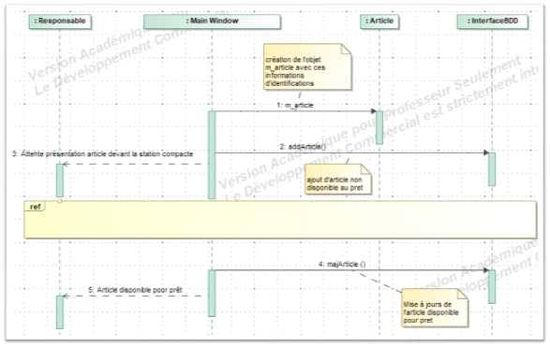

Pour modifier un article dans le système, il faudra accéder à l’application desktop, chercher l’article à modifier puis sélectionner modifier, tout les paramètres de l’article pourront être modifier à l’exception du TAGS id. Une fois l’opération effectué l’article deviendra indisponible au prêt, il redeviendra disponible quand nous le présenterons devant la station compacte qui éditera les informations dans le tag RFID qui par la même occasion le rendra à nouveau disponible dans la base de données.

*détailler expliquer diagramme de séquence

**Identification :**

* Nom du cas : Modifier un article
* But : Modifier un article de la base de données et sur le tag RFID
* Acteur principal : Responsable

**Séquencement :**

Pré conditions : A revoir L’application doit être connecté à la base de données et à la station RFID.

Enchainement nominal :

1. Accéder à la liste des articles.
2. Sélectionner l’article à modifier.
3. Remplir les champs à modifier.
4. Valider la modification
5. Envoie de la requête vers la base de données
6. Mise en non disponibilité de l’article
7. Accéder à la liste des articles en attente de modification
8. Sélectionner l’article et cliquer sur mise à disposition
9. Présenter le badge devant la station RFID
10. Lecture de l’id du tag
11. Vérification id avec l’article dans la base de données
12. Ecriture des informations dans le tag RFID
13. Vérification de l’écriture avec une requête de lecture
14. Message Tag enregistré avec succès
15. Mise à jour de l’article en disponible dans la bdd

Post conditions :

Article disponible au prêt.

### Créer un article

### Enregistrer un article

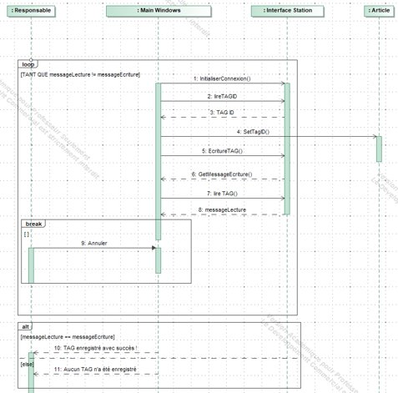

Pour pouvoir enregistrer un article dans le système il faudra cliquer sur nouveau article, puis entrer les informations de l’article dans le système. Il faudra donc effectuer préalablement l’enregistrement de l’article dans la base de données (diagramme de séquence modifier un article). Une fois l’opération effectué, il faudra cliquer sur un bouton qui permettra à la station rfid de récupérer l’id du tag, de récupérer les informations dans la base de données et de les écrire dans le tag. Puis il faudra comparer l’exactitude du message d’écriture et du message de lecture pour assurer qu’il n’y a pas eu d’erreur. Si une erreur est détectée l’opération sera annulé il faudra alors recommencer et présenter le TAGS RFID devant la station compacte. Une fonction devra comparer le tag id stocké dans la bdd et le tag id du TAGS RFID et vérifier qu’il n’est pas déjà rentré dans la base de données.

*détailler expliquer diagramme de séquence mieux expliquer

**Identification :**

* Nom du cas : Enregistrer un article
* But : Enregistrer un article de la base de données
* Acteur principal : Responsable

**Séquencement :**

Pré conditions : L’application doit être connecté à la base de données et à la station compact.

Enchainement nominal :

1. Le responsable sélectionne l’article a supprimé sur l’application.
2. L’application demande la confirmation de la suppression.
3. L’application envoie la requête de suppression de l’article à la base de données.
4. L’application s’actualise et l’article n’est plus disponible.

Post conditions :

Article est supprimé.